Альберт Эйнштейн
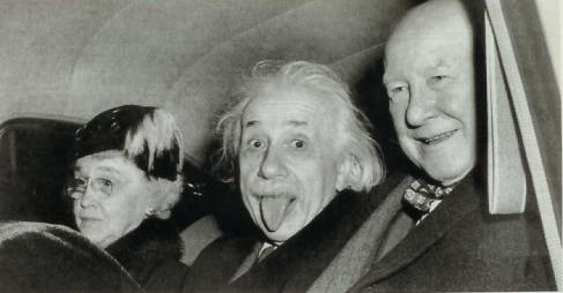
В городе Принстоне (США) 14 марта 1951 года Альберт Эйнштейн, его супруга и доктор Фрэнк Эйделотт, бывший глава Института передовых исследований возвращались с праздничного банкета, посвященного дню рождения физика. Эйнштейну в этот день исполнилось 72 года.
Расположившись в автомобиле между женой и другом, Эйнштейн никак не мог дать команду шоферу начать движение – репортеры, журналисты и фотографы облепили машину как мухи, требуя ответов на вопросы и беспрестанно снимая.
Его снова и снова просили позировать для фотографий. Он страшно устал и сердился, но решительно никакой возможности вырваться из кольца прессы не представлялось. И тогда, он сделал то, на что мы любуемся долгие годы – показал язык.
Именно в этот момент самый шустрый фотограф Артур Сасс нажал кнопку своей камеры. Кстати, в первоначальном виде, на необрезанном снимке Эйнштейн запечатлен с женой и Фрэнком Эйделоттом.
Эйнштейну страшно понравилась фотография. Он заказал несколько копий и с удовольствием раздаривал их друзьям.
Одну из таких копий Альберт Эйнштейн подписал и подарил корреспонденту телекорпорации CBS Говарду Смиту, новостные программы которого очень любил. Надпись сделана по-немецки : «Этот жест Вам понравится, потому что он предназначен всему человечеству. Гражданские лица могут позволить себе делать то, что дипломат не посмеет». В 2009 году именно эта фотография с надписью была продана на аукционе за 74 тысячи 325 долларов.
Есть еще одна гипотеза происхождения «хулиганского» жеста Эйнштейна. Известно, что физик бесстрашно выступал против «маккартизма» - движения в общественной жизни США, которое сопровождалось антикоммунистическими настроениями и репрессиями против инакомыслящих. Еще его называли «охотой на ведьм».
Эйнштейн опубликовал открытое письмо к нации, в котором заявил, что «каждый интеллектуал, которого вызывают эти «комитеты» на допрос, должен отказаться от дачи показаний». Многие его послушали. Например, некий инженер-электрик отказался писать обличающий донос на своих коллег, признаваясь, что он следовал «совету профессора Эйнштейна».
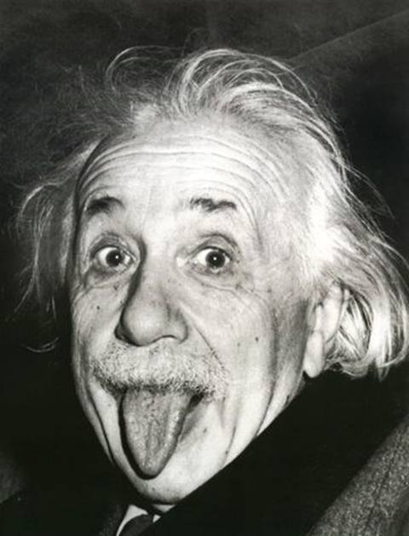
«Эта фотография Эйнштейна с высунутым языком символизирует захвативший его дух бунтарства и диссидентства. Характер надписи только подтверждает это» - писал Джон Резник, профессор университета Веспорта, штат Коннектикут, когда ему впервые показали фотографию. «Без сомнения, это лучшее фото Эйнштейна – оно передает нам явный диссонанс и в тоже время удивительную гармонию серьезной науки, озорства и мятежности…».

